BÁO CÁO DỰ ÁN
SÁNG TẠO NỘI DUNG VỚI SỰ HỖ TRỢ CỦA AI
I. Lựa chọn dự án sáng tạo nội dung
Dự án được lựa chọn:
👉 Infographic học thuật với chủ đề:
“Sử dụng AI có trách nhiệm trong học thuật”
Lí do lựa chọn :
1. Phù hợp với bối cảnh giáo dục đại học và các vấn đề đạo đức hiện nay
2. Kết hợp được cả nội dung học thuật và yếu tố sáng tạo thị giác
3. Thuận lợi để ứng dụng nhiều công cụ AI tạo sinh khác nhau
II. Sử dụng ít nhất 3 công cụ AI trong quá trình sáng tạo
1. Công cụ AI tạo văn bản : ChatGPT
- Dùng để lên ý tưởng, viết nội dung và chỉnh sửa đoạn văn.
2. Công cụ AI tạo hình ảnh : DALL-E
- Dùng để tạo hình minh họa cho bài viết.
3. Công cụ AI hỗ trợ thiết kế : Canva AI
- Dùng để tạo bố cục bài viết và trình bày hình ảnh thành poster/bài viết đẹp mắt.
III. Ghi lại chi tiết quá trình sử dụng AI
1. Công cụ 1: ChatGPT – Tạo văn bản
- Prompt sử dụng:
“Hãy viết nội dung chi tiết cho một infographic học thuật với chủ đề ‘Sử dụng AI có trách nhiệm trong học thuật’, trình bày rõ vai trò của AI, nguyên tắc đạo đức và thông điệp cốt lõi.”

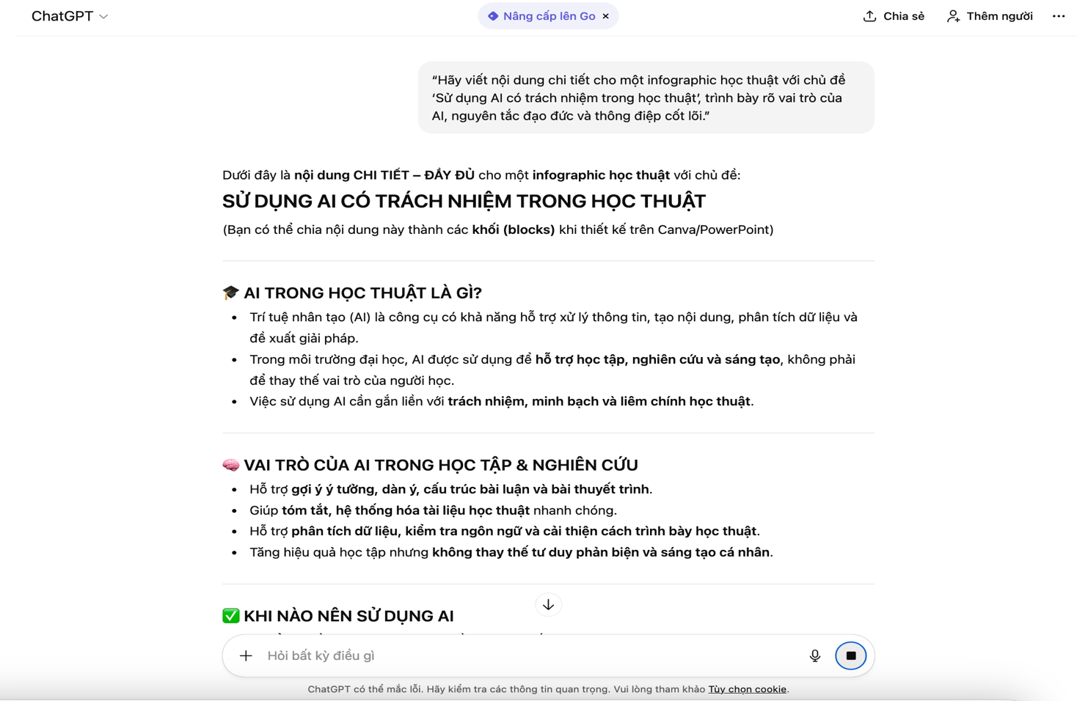
- Kết quả AI tạo ra:

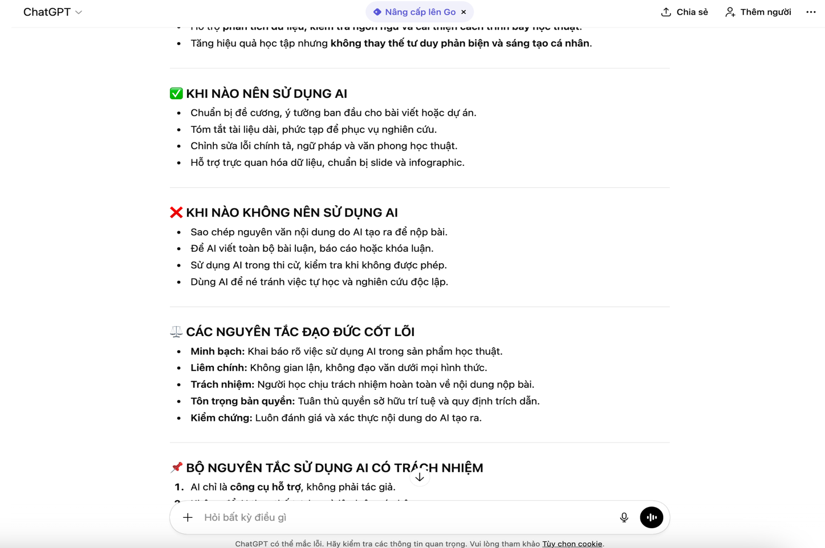

- Cách chỉnh sửa:
- Lược bớt câu dài cho dễ đọc.
- Thêm một số ví dụ cụ thể trong bối cảnh Việt Nam.
- Tinh chỉnh văn phong cho tự nhiên hơn.
2. Công cụ 2: DALL·E – Tạo hình ảnh minh họa
- Prompt sử dụng:
“Create a flat-style educational infographic illustration about responsible use of AI in academics, including icons of brain, robot, books, balance scale, clean blue and white color palette.”
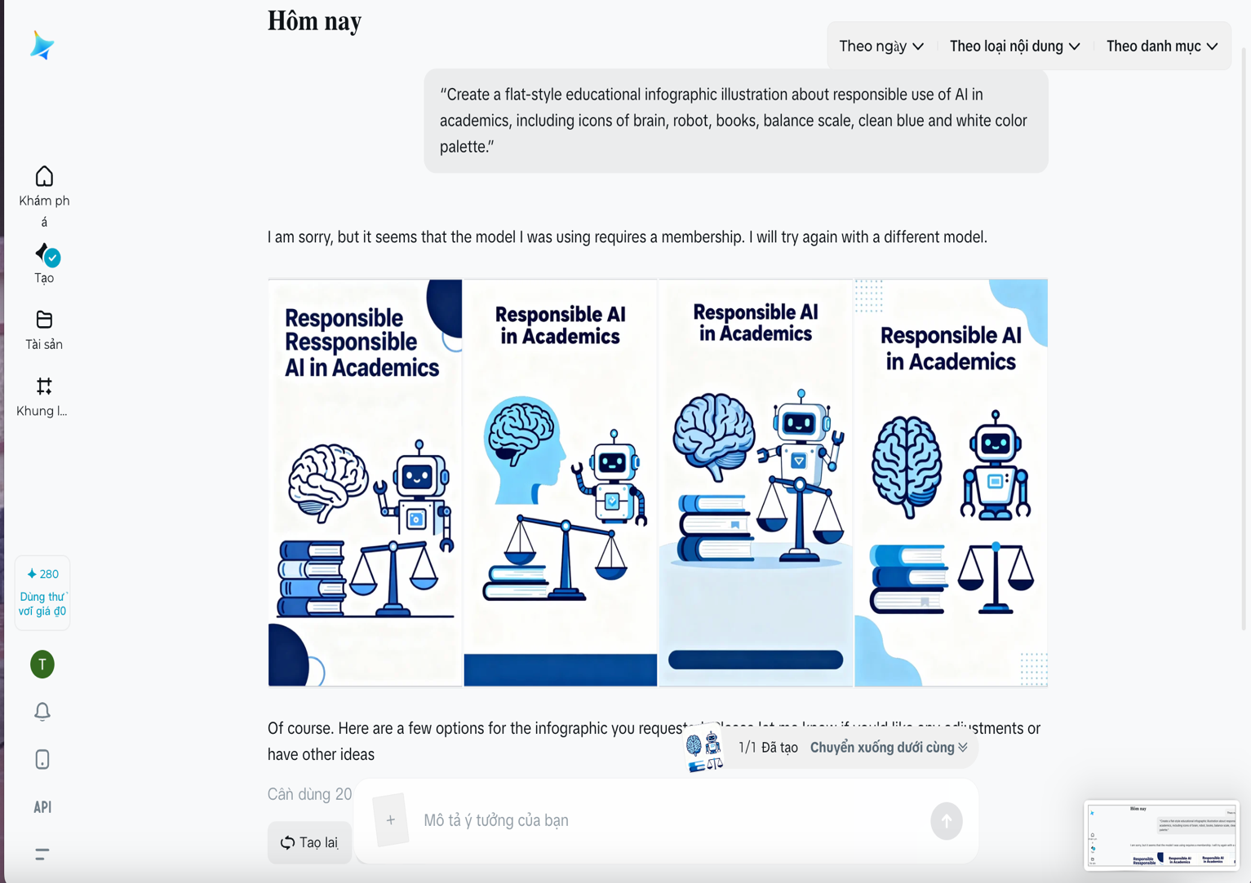
- Kết quả AI tạo ra:

- Cách chỉnh sửa:
- Chọn bố cục có đủ cảm xúc trái chiều
- Giảm độ rực để phù hợp bài viết
- Xuất ảnh kích thước lớn để đưa vào Canva
3. Công cụ 3: Canva AI – Thiết kế
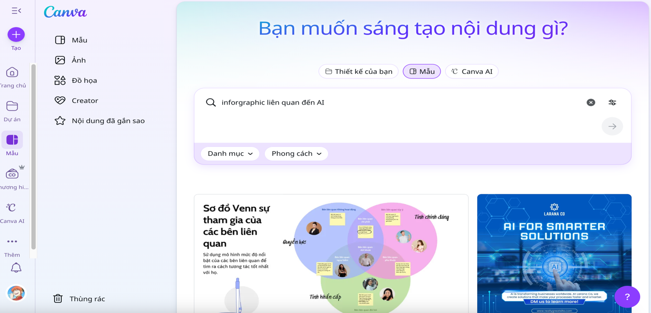
- Promt sử dụng:

- Cách chỉnh sửa và tích hợp:
- Thay thế toàn bộ nội dung mặc định bằng nội dung học thuật đã chuẩn bị
- Điều chỉnh bố cục cho cân đối, dễ đọc
- Thêm tiêu đề, biểu tượng và nhấn mạnh thông điệp chính

4. So sánh kết quả giữa các công cụ AI
Tiêu chí | ChatGPT | DALL·E | Canva AI
Vai trò chính | Tạo nội dung học thuật | Tạo hình ảnh minh họa | Thiết kế & bố cục
Điểm mạnh | Lập luận logic, đầy đủ ý | Hình ảnh sáng tạo | Dễ sử dụng, trực quan
Hạn chế | Nội dung dài, cần rút gọn | Hình ảnh đôi khi trừu tượng | Nội dung gợi ý còn chung chung
Vai trò của người dùng | Chỉnh sửa nội dung | Chọn lọc hình ảnh | Hoàn thiện thiết kế
IV. Sản phẩm hoàn chỉnh (Inforgraphic)
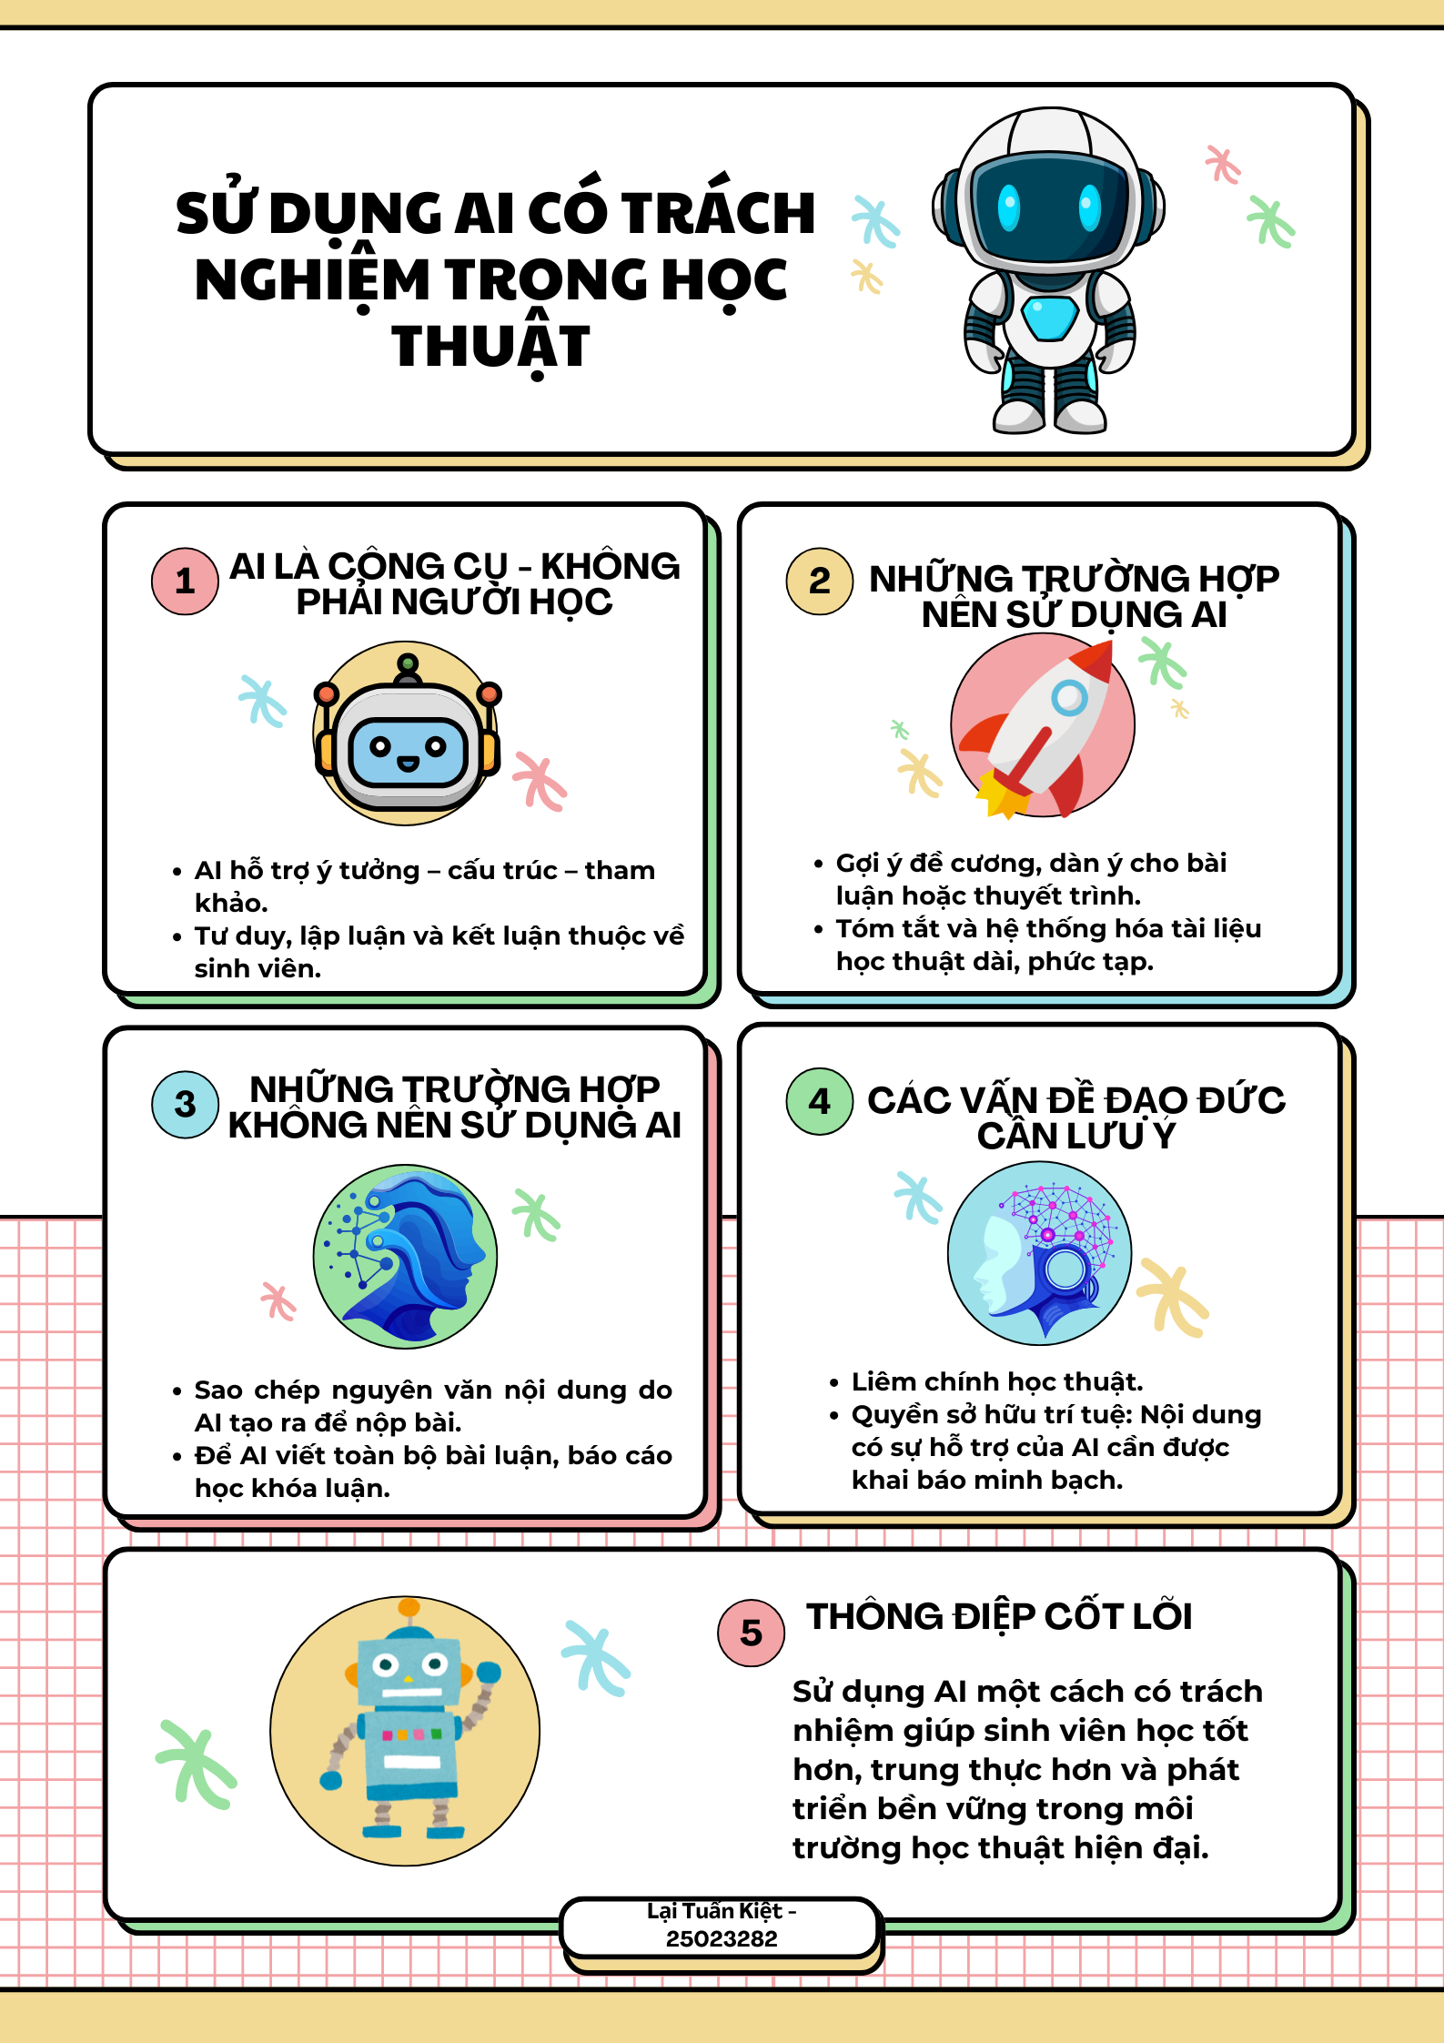
V. Phân tích vai trò của AI trong quá trình sáng tạo
AI trước hết đóng vai trò như một công cụ hỗ trợ tư duy và tiếp cận tri thức. Các công cụ AI tạo sinh có khả năng gợi ý ý tưởng nghiên cứu, xây dựng dàn ý, tóm tắt tài liệu học thuật phức tạp và hỗ trợ diễn đạt ngôn ngữ học thuật. Nhờ đó, sinh viên có thể nhanh chóng nắm bắt nội dung cốt lõi của tài liệu và vượt qua rào cản ban đầu trong quá trình viết bài. Tuy nhiên, AI không thể thay thế hoàn toàn tư duy phản biện và khả năng phân tích độc lập của con người, mà chỉ nên được xem là công cụ hỗ trợ nhằm nâng cao chất lượng học tập.
Bên cạnh những lợi ích rõ rệt, việc sử dụng AI trong học thuật cũng làm nảy sinh nhiều vấn đề đạo đức cần được xem xét nghiêm túc. Một trong những vấn đề nổi bật là ranh giới giữa việc sử dụng AI như một công cụ hỗ trợ hợp lý và hành vi gian lận học thuật. Khi sinh viên sử dụng nội dung do AI tạo ra và nộp trực tiếp như sản phẩm cá nhân mà không chỉnh sửa hay ghi chú rõ ràng, hành vi này có thể bị xem là vi phạm liêm chính học thuật, tương tự như đạo văn.
Sự xuất hiện của AI đã làm thay đổi đáng kể quy trình sáng tạo nội dung học thuật. Nếu như trước đây người học phải tự thực hiện toàn bộ các bước từ thu thập tài liệu, xây dựng luận điểm đến viết và chỉnh sửa bài, thì nay AI có thể tham gia vào giai đoạn khởi tạo ý tưởng và soạn thảo bản nháp ban đầu. Quy trình sáng tạo vì thế trở nên linh hoạt và nhanh chóng hơn. Tuy nhiên, vai trò trung tâm vẫn thuộc về người học trong việc đánh giá, chọn lọc, chỉnh sửa và hoàn thiện nội dung sao cho đảm bảo tính chính xác, logic và phù hợp với chuẩn mực học thuật.
Ngoài ra, vấn đề quyền sở hữu trí tuệ và trích dẫn cũng là một thách thức lớn khi sử dụng AI. Nội dung do AI tạo ra thường được tổng hợp từ nhiều nguồn dữ liệu khác nhau, khiến việc xác định tác giả và bản quyền trở nên phức tạp. Trong bối cảnh này, sinh viên cần minh bạch trong việc khai báo sự hỗ trợ của AI và kết hợp với các nguồn tài liệu học thuật chính thống có trích dẫn rõ ràng nhằm đảm bảo tính hợp pháp và học thuật của bài làm.
Tóm lại, AI mang lại nhiều cơ hội đổi mới cho hoạt động học tập và sáng tạo trong học thuật, nhưng cũng đòi hỏi người học phải sử dụng một cách có trách nhiệm và đạo đức. Việc kết hợp AI với tư duy phản biện, sự trung thực học thuật và ý thức tự học sẽ giúp sinh viên tận dụng hiệu quả lợi ích của AI mà không làm suy giảm giá trị của quá trình học tập và phát triển cá nhân.

